Mitä Suomen päihde-tilanteelle kuuluu?
Mistä Punaisen Ristin päihdetyössä on kyse?

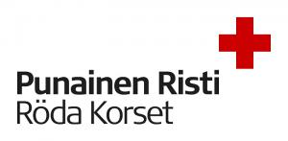
Suorita SPR:n päihdetyön päihdeinfo ja osallistu kilpailuun: saat lisätietoja ja voit voittaa palkinnon

